МУНИЦИПАЛЬНОЕ БЮДЖЕТНОЕ ДОШКОЛЬНОЕ ОБРАЗОВАТЕЛЬНОЕ УЧРЕЖДЕНИЕ «БЕРЕЗОВСКИЙ ДЕТСКИЙ САД № 2»

Образовательная программа дошкольного образования

Программа спроектирована с учетом ФОП ДО и ФГОС ДО, особенностей образовательного учреждения, региона и муниципалитета, образовательных потребностей воспитанников и запросов родителей (законных представителей).
Определяет цель, задачи, планируемые результаты, содержание и организацию образовательного процесса на ступени дошкольного образования

Цель программы

Разностороннее развитие ребёнка в период дошкольного детства с учётом возрастных и индивидуальных особенностей на основе духовно-нравственных ценностей российского народа, исторических и национально - культурных традиций.

К традиционным российским духовно-нравственным ценностям относятся, прежде всего, жизнь, достоинство, права и свободы человека, патриотизм, гражданственность, служение Отечеству и ответственность за его судьбу, высокие нравственные идеалы, крепкая семья, созидательный труд, приоритет духовного над материальным, гуманизм, милосердие, справедливость, коллективизм, взаимопомощь и взаимоуважение, историческая память и преемственность поколений, единство народов России (Пункт 5 Основ государственной политики по сохранению и укреплению традиционных российских духовно- нравственных ценностей, утверждённых Указом Президента Российской Федерации от 9 ноября 2022 г. № 809 (Собрание законодательства Российской Федерации, 2022, № 46, ст.7977).

В дошкольное учреждение принимаются дети от 2-х м до 7-ми лет включительно в группы полного дня пребывания, согласно Правилам приема детей в дошкольные учреждения Березовского района на основании направления, выданного Муниципальным отделом образования администрации Березовского района

Условия реализации программы

Материально- технические
-Соответствуют
санитарным нормам, правилам пожарной безопасности, возрастным и
индивидуальным особенностям детей
-Каждая группа имеет пространственную среду, оборудование, учебные комплекты в соответствии
с возрастом детей

Развивающая предметно- пространственная среда
-Обеспечивает возможность общения и совместной деятельности детей и взрослых,
двигательной активности, возможности для уединения
-Соответствует возрастным возможностям детей
-Предполагает возможность изменений от образовательной ситуации
-Доступность, безопасность

Психолого – педагогические
-Уважение к человеческому
достоинству детей, формирование и поддержка их положительной самооценки
-Использование форм и методов работы, соответствующих возрасту,
индивидуальным особенностям
-Построение образовательной
деятельности на основе взаимодействия взрослых с детьми
-Поддержка доброжелательного отношения детей к друг другу
-Возможность выбора детьми видов
деятельности, общения
-Защита детей от всех форм физического и психического насилия
-Поддержка родителей в воспитании детей, вовлечение семей в образовательную
деятельность

Кадровые
Дошкольное учреждение полностью укомплектовано кадрами.
Воспитательно- образовательную работу осуществляют 15 педагогов: из них 10 воспитателей и
специалисты: 1 старший
воспитатель, 1 педагог- психолог, 1 учитель – логопед, 1 инструктор по физической культуре, 1 музыкальный
руководитель.
Все педагоги дошкольного учреждения имеют педагогическое образование

Обязательная часть образовательной программы
Общий объем обязательной части Программы рассчитывается в
соответствии с возрастом воспитанников, основными направлениями их развития, спецификой дошкольного образования и включает время,
отведенное на:

Организацию различных видов детской деятельности
Режимные моменты
Самостоятельную деятельность

Взаимодействие с родителями

Направления развития и образования детей (образовательные области)
Социально-коммуникативное развитие направлено на приобщение детей к ценностям «Родина», «Природа»,«Семья», «Человек», «Жизнь», «Милосердие», «Добро», «Дружба», «Сотрудничество», «Труд». Задачи:
- воспитание уважения к своей семье, своему населенному пункту, родному краю, своей стране
- воспитание уважительного отношения к другим людям детям и взрослым (родителям (законным представителям), педагогам, соседям и другим), вне зависимости от их этнической и национальной принадлежности
- воспитание ценностного отношения к культурному наследию своего народа, к нравственным и культурным традициям России
- содействие становлению целостной картины мира, основанной на представлениях о добре и зле, красоте и уродстве, правде и лжи
- воспитание социальных чувств и навыков: способности к сопереживанию, общительности, дружелюбия, сотрудничества, умения соблюдать правила, активной личностной позиции;
- создание условий для возникновения у ребёнка нравственного, социально значимого поступка, приобретения ребёнком опыта милосердия и заботы
- поддержка трудового усилия, привычки к доступному дошкольнику напряжению физических, умственных и нравственных сил для решения трудовой задачи
- формирование способности бережно и уважительно относиться к результатам своего труда и труда других людей.

Познавательное развитие предполагает
- развитие интересов детей, любознательности и познавательной мотивации
-формирование познавательных действий, становление сознания
-развитие воображения и творческой активности
-формирование первичных представлений о себе, других людях, объектах окружающего мира, о свойствах и отношениях объектов окружающего мира (форме, цвете, размере, материале, звучании, ритме, темпе, количестве, числе, части и целом, пространстве и времени, движении и покое, причинах и следствиях и др.), о малой родине и Отечестве, представлений о социокультурных ценностях нашего народа, об отечественных традициях и праздниках, о планете Земля как общем доме людей, об особенностях ее природы, многообразии стран и народов мира.

Речевое развитие направлено на приобщение детей к ценностям «Культура» и «Красота», что предполагает:
- владение формами речевого этикета, отражающими принятые в обществе правила и нормы культурного поведения;
- воспитание отношения к родному языку как ценности, умения чувствовать красоту языка, стремления говорить красиво (на правильном, богатом, образном языке).

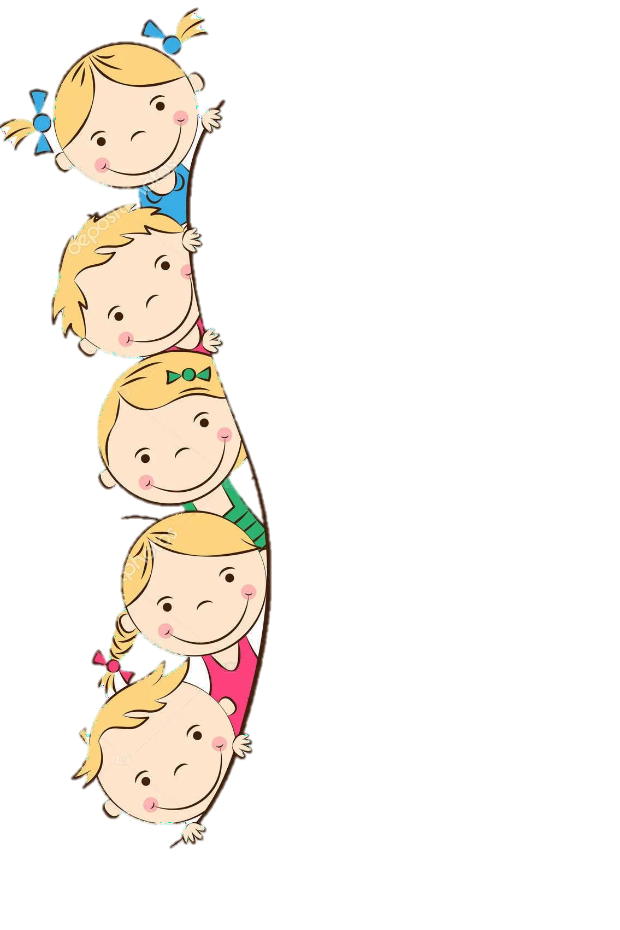
Художественно-эстетическое развитие направлено на приобщение детей к ценностям «Культура» и «Красота», что предполагает:
-воспитание эстетических чувств (удивления, радости, восхищения) к различным объектам и явлениям окружающего мира (природного, бытового, социального), к произведениям разных видов, жанров и стилей искусства (в соответствии с возрастными особенностями)
-приобщение к традициям и великому культурному наследию российского народа, шедеврам мировой художественной культуры
-становление эстетического, эмоционально-ценностного отношения к окружающему миру для гармонизации внешнего и внутреннего мира ребёнка
-создание условий для раскрытия детьми базовых ценностей и их проживания в разных видах художественно - творческой деятельности
-формирование целостной картины мира на основе интеграции интеллектуального и эмоционально-образного способов его освоения детьми
-создание условий для выявления, развития и реализации творческого потенциала каждого ребёнка с учётом его индивидуальности, поддержка его готовности к творческой самореализации и сотворчеству с другими людьми (детьми и взрослыми)
Физическое развитие направлено на приобщение детей к ценностям «Жизнь», «Здоровье», что предполагает:

-воспитание осознанного отношения к жизни как основоположной ценности и здоровью как совокупности физического, духовного и социального благополучия человека
-формирование у ребёнка возрастосообразных представлений и знаний в области физической культуры, здоровья и безопасного образа жизни
-становление эмоционально-ценностного отношения к здоровому образу жизни, физическим упражнениям, подвижным играм, закаливанию организма, гигиеническим нормам и правилам
-воспитание активности, самостоятельности, самоуважения, коммуникабельности, уверенности и других личностных качеств
-приобщение детей к ценностям, нормам и знаниям физической культуры в целях их
физического развития и саморазвития
-формирование у ребёнка основных гигиенических навыков, представлений о здоровом образе жизни.
Особенности взаимодействия с семьями воспитанников

ПРИНЦИПЫ
  - единый подход к процессу воспитания ребёнка
    - открытость дошкольного учреждения для родителей
      - взаимное доверие во взаимоотношениях педагогов и
родителей
- уважение и доброжелательность друг к другу
  - дифференцированный подход каждой семье
- равная ответственность родителей и
педагогов

ЗАДАЧИ
- формирование психолого- педагогических знаний
родителей
  - приобщение родителей к участию в жизни детского
сада
  - оказание помощи семьям воспитанников в развитии,
воспитании и обучении детей

Работа с родителями

Родительские собрания
Анкетирование
Консультации индивидуальные и групповые Совместная деятельность в рамках проектов
Привлечение к участию в конкурсах, акциях, выставках, мастер-классах
Наглядная информация (стенды, семейные и групповые фотоальбомы,
фоторепортажи «Из жизни группы» )
Проведение совместных праздников развлечений, спортивных мероприятий
Дни открытых дверей
Страница на сайте дошкольного учреждения и ВКонтакте

С полным текстом образовательной программы можно ознакомиться на сайте МБДОУ «Березовский детский сад № 2» http://дс2.беробр.рф/osnovnaya-obshheobrazovatelnaya-programma-obrazovatelnaya-programma-doshkolnogo-obrazovaniya/

